**lab3实验报告**

57117235李娜

Packet Snifﬁng and Spooﬁng Lab

一、Lab Task Set 1: Using Tools to Sniff and Spoof Packets

（一）Task 1.1: Snifﬁng Packets

本实验通过scapy捕获符合条件的报文。

1、Task 1.1A

用root权限运行程序，捕获到一个ICMP报文，并打印出了它的相关信息：

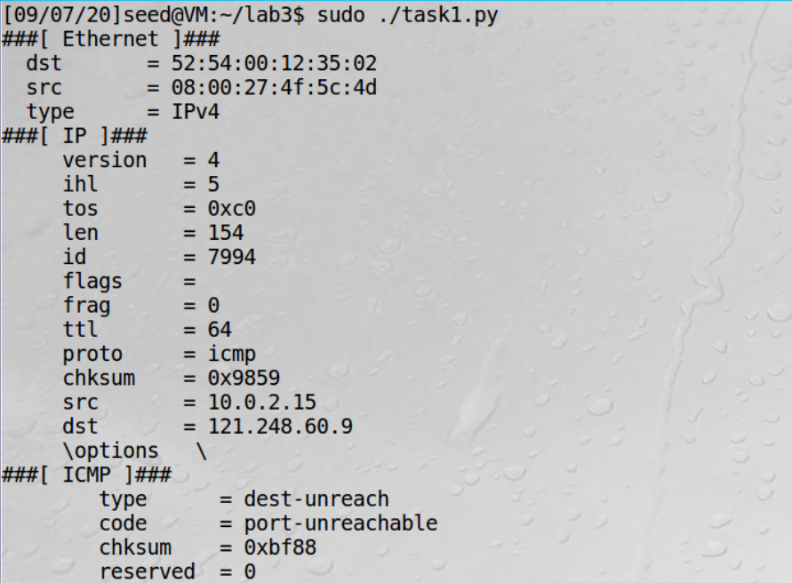

未用root权限运行程序时，程序被拒绝执行：

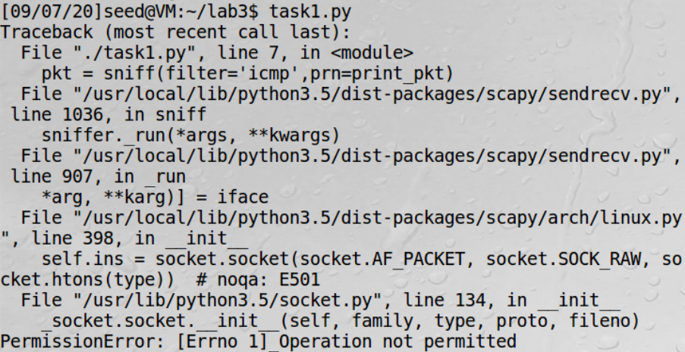

2、Task 1.1B

只捕获ICMP报文：

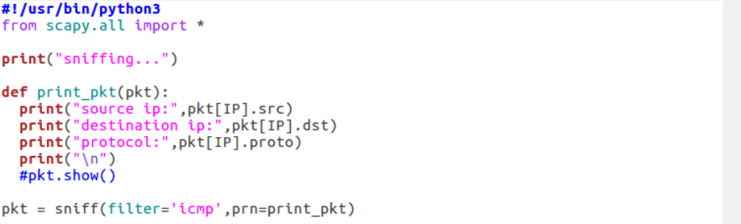

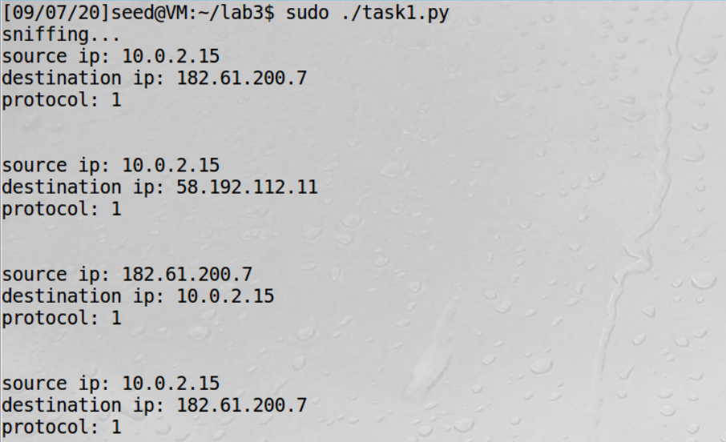

捕获来自特定主机IP、目的端口号是23的TCP报文：

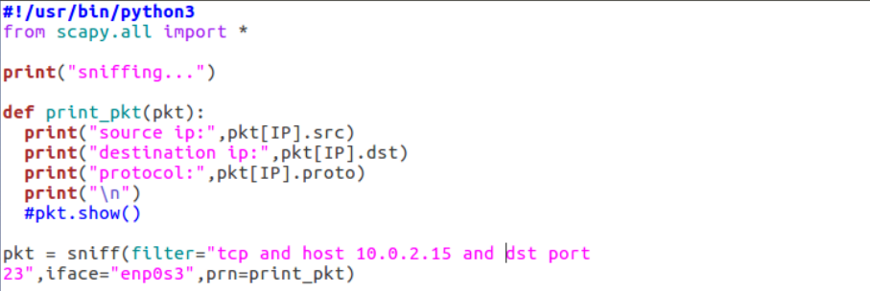

捕获来自或去向特定子网的报文：

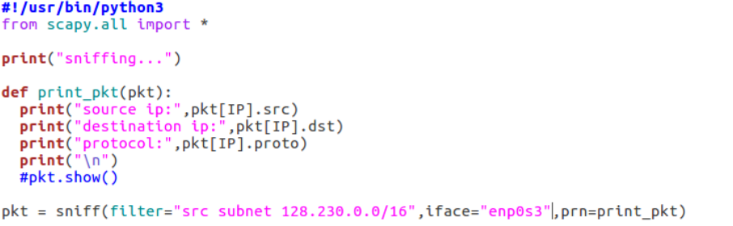

（二）Task 1.2: Spooﬁng ICMP Packets

网络上有两个虚拟机，VMA的IP地址为10.0.2.15，VMB的IP地址为10.0.2.4。现在让VMB用scapy构造ICMP报文发向VMA，通过wireshark验证VMA是否回应。

1、在VMB上伪造发送给A的ICMP报文：

在有root权限的python3环境下执行以下代码，发送两个构造的ICMP报文：

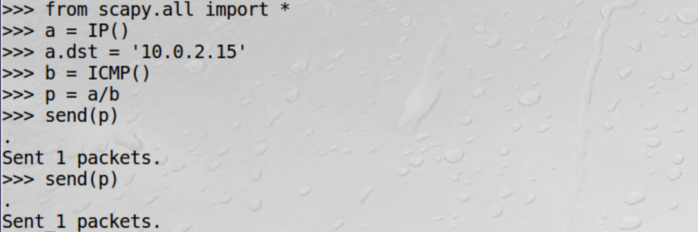

2、在VMB上打开wireshark（在发送报文之前打开），验证是否得到VMA的回应：

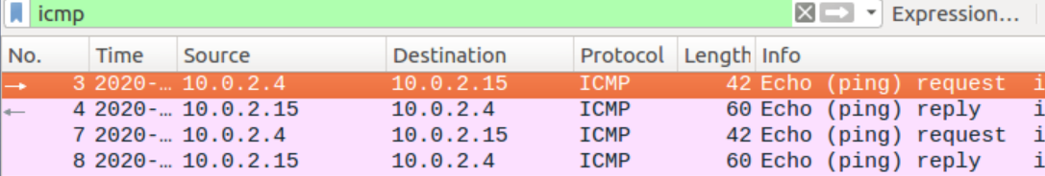

可以看到，VMB向VMA发送了两个ICMP　request报文，VMA回应了两个ICMP　reply报文。

（三）Task 1.3: Traceroute

本实验通过多次发送ttl值不同的ICMP报文，得到从本机到目的IP中间经过的IP路径。

1、编写python代码，ttl设置为从1到10，向[www.seu.edu.cn发送ICMP](http://www.seu.edu.cn发送ICMP)报文：

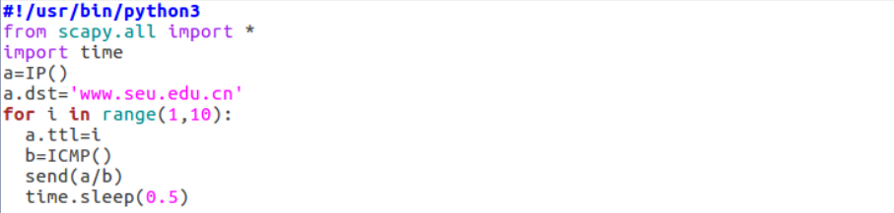

2、先打开wireshark，再以root权限运行代码：

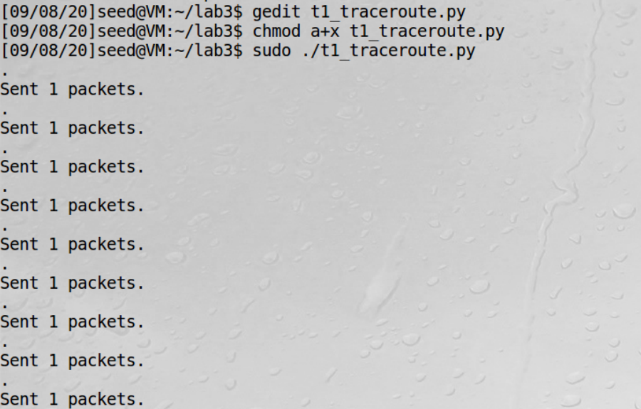

可以看到，共发送了9个ICMP请求报文。

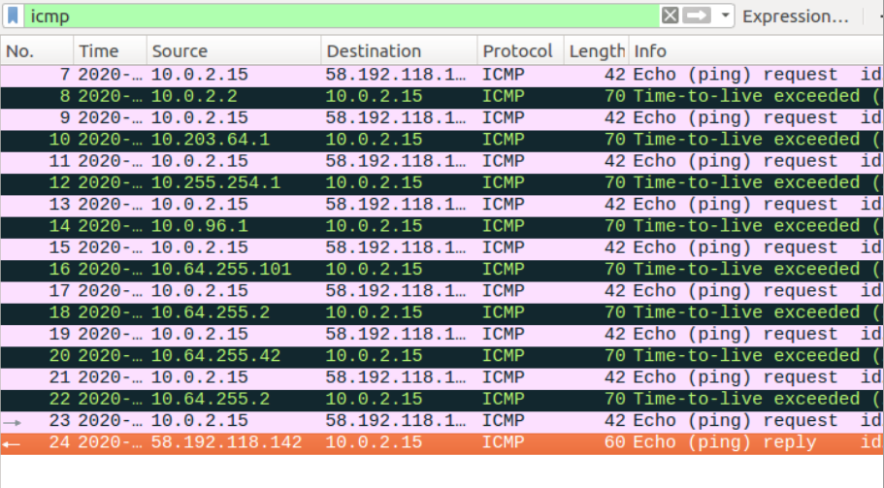

wireshark过滤ICMP报文，可以看到，中间经过了8个IP（其中有一个IP重复）给本机（IP地址为10.0.2.15）发送了ICMP差错报告报文报告超时，第9个IP（为58.192.118.142）即[www.seu.edu.cn的IP](http://www.seu.edu.cn的IP)地址，发送了正常的ICMP应答报文。即我们得到了从本机到58.192.118.142经过的路由器的IP。

（四）Task 1.4: Snifﬁng and-then Spooﬁng

在同一个网络上有两个虚拟机，VMA的IP地址是10.0.2.15，VMB的IP地址是10.0.2.4。现由VMA向任意IP发送ping报文，VMB嗅探VMA发送的ICMP　request报文，并作出回应（无论目的IP地址是不是自己）。

1、编写程序，实现sniff和spoof功能，代码如下：

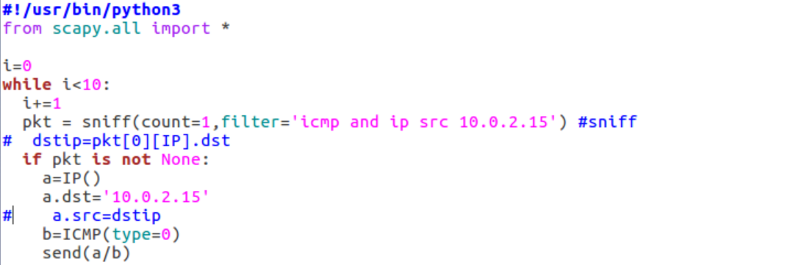

VMB上运行程序，嗅探来自VMA的ICMP报文，并目的IP地址设为VMB，返回一个ICMP reply报文。为了证明reply报文确实是VMB发的，暂时不修改源地址。

2、在VMA上向[www.seu.edu.cn发送ping报文并运行VMB](http://www.seu.edu.cn发送ping报文并运行VMB)的欺骗程序：



3、打开VMB上的wiresshark，结果如下：

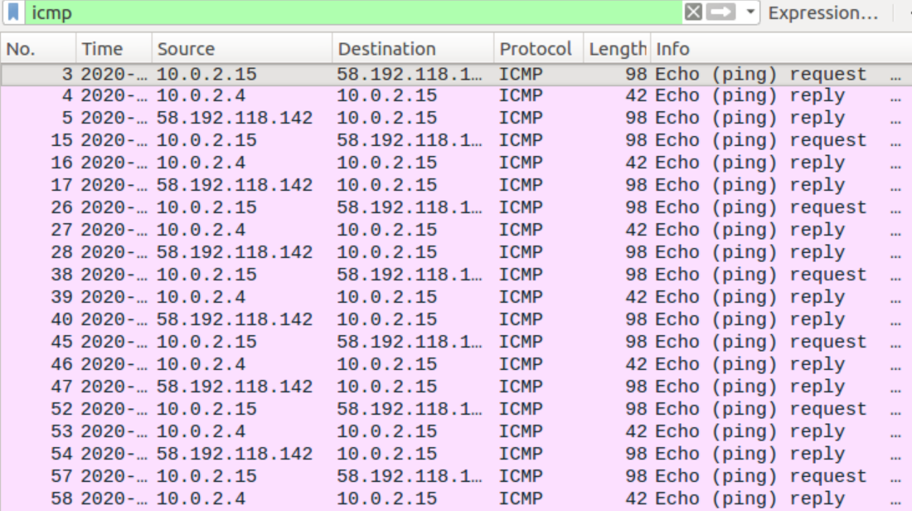

可以看到，VMA每发一个request报文，都会得到VMB发送给它的reply报文和真正的IP发给它的reply报文。

4、为了更真实地模拟欺骗情况，将VMB发送的虚假reply报文的源地址改成VMA发送的request报文对象的IP地址：

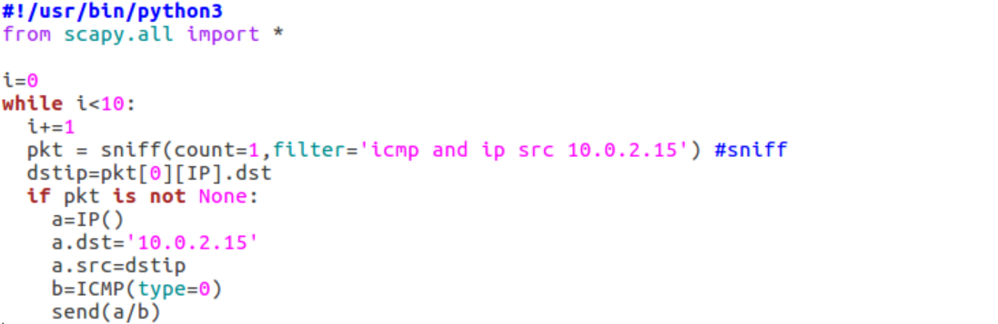

然后让VMA开始发送request报文，并运行VMB上的欺骗程序，打开VMB的wireshark：

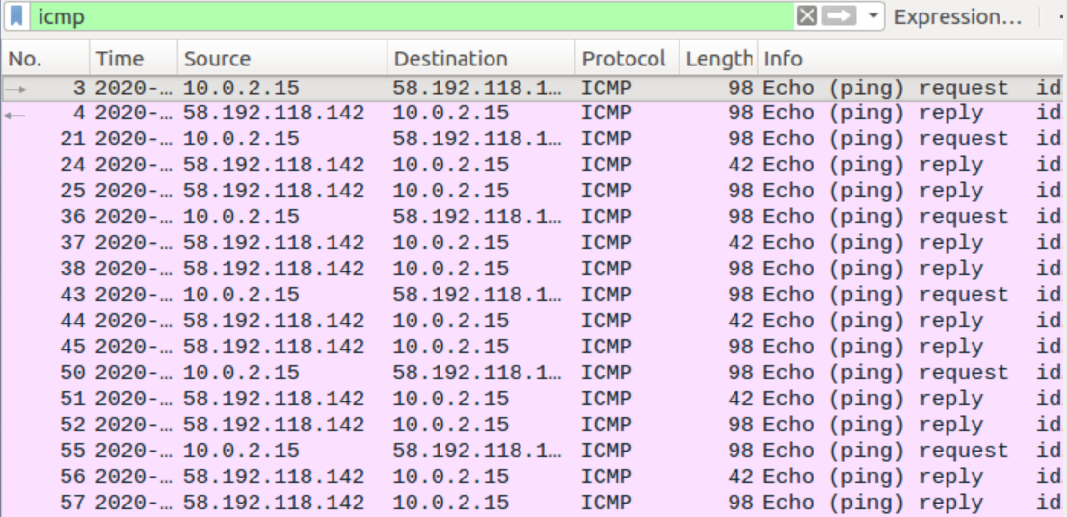

可以看到，VMA每发一个request报文，都会收到真正的IP发送的reply报文和VMB伪造的reply报文。

ARP Cache Poisoning Attack Lab

一、Task1: ARP Cache Poisoning

ARP协议是实现IP地址到MAC地址映射的协议，在协议实现的过程中存在着多种攻击形式。实验开启三个虚拟机：

|  |  |  |
| --- | --- | --- |
| 虚拟机 | IP 地址 | MAC地址 |
| A | 10.0.2.4 | 08:00:27:bf:a7:39 |
| M | 10.0.2.5 | 08:00:27:ad:6a:c4 |
| B | 10.0.2.6 | 08:00:27:29:3c:8f |

（一）Task 1A (using ARP request)

本实验通过发送虚假的ARP请求报文，在受害者主机上实现错误的IP地址和MAC地址的映射关系。攻击者M向受害者A发送一个ARP请求报文，其中目的IP地址为IPA，源IP地址为IPB，源MAC地址为MACM，当A收到该报文后，会在自己的ARP缓存中记下IPB🡺MACM的映射关系（这其实是错的）。

1、在M上编写并运行以下代码，用于向A发送有误的ARP请求：

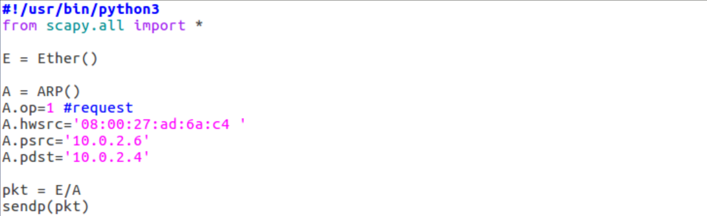

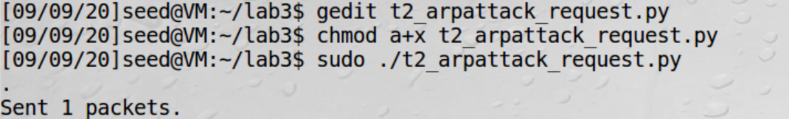

2、查看A的ARP缓存：

攻击之前的ARP缓存如下，映射关系是正确的：

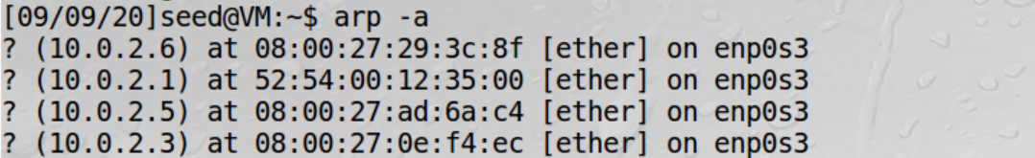

攻击之后的ARP缓存如下：

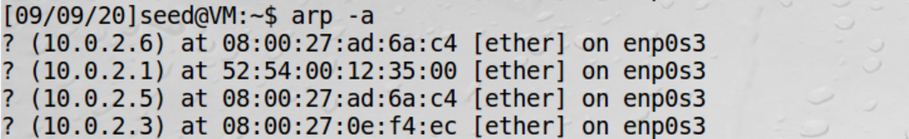

可以看到，B的IP地址映射到M的MAC地址上，攻击成功。

（二）Task 1B (using ARP reply)

本实验发送虚假的ARP回应报文，在受害者主机上生成错误的映射关系。主机M发送一个有误的ARP响应报文，目的IP地址和MAC地址均填写A的地址，源IP地址填B的地址，源MAC地址填M的地址。A收到该报文后，会在ARP缓存中记下IPB🡺MACM的错误映射关系。

1、先在主机A上ping主机B的IP地址，将ARP缓存变成映射关系正确的缓存：

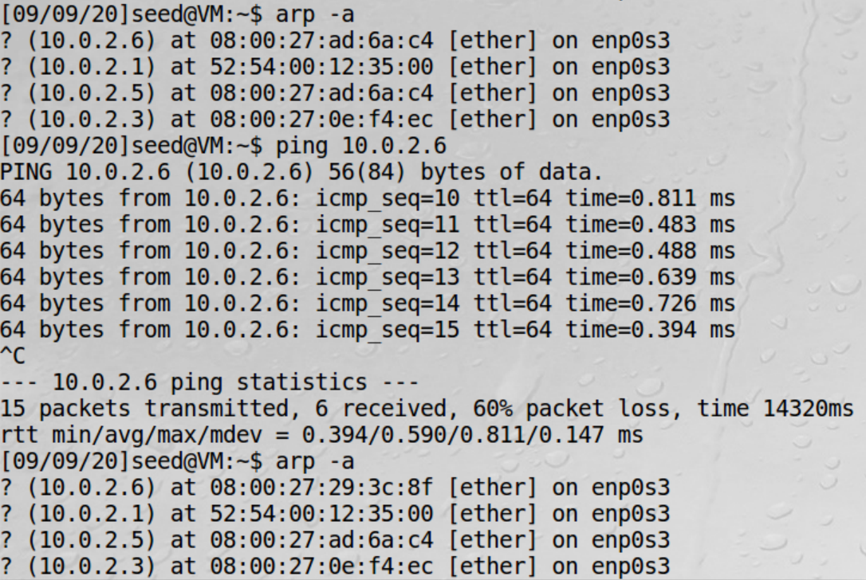

2、在主机M上编写并运行以下代码，用于向主机A发送ARP回应报文：

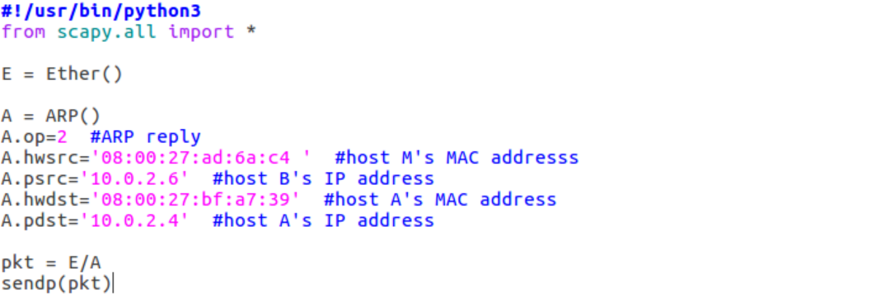

3、攻击前后的A的ARP缓存如下：

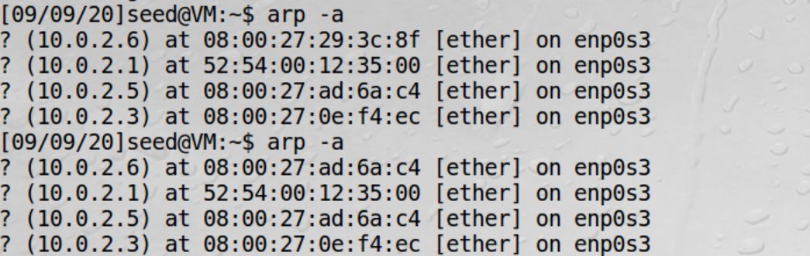

可以看到，攻击后的ARP缓存被改变，B的IP地址映射到M的MAC地址上，攻击成功。

（三）Task 1C (using ARP gratuitous message)

1、在虚拟机M上编写并运行代码：

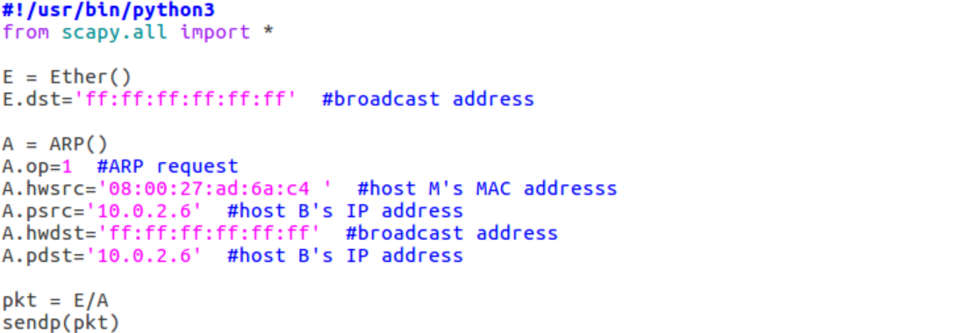

构造一个ARP gratuitous报文：目的MAC地址是广播地址，源IP地址和目的IP地址都是B的IP地址，源MAC地址是M的MAC地址。

2、主机A的攻击前后的ARP缓存如下：

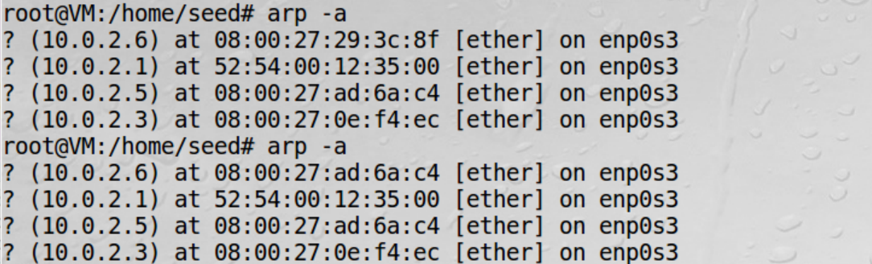

可以看到，攻击前后，B的IP地址映射从B的MAC地址变成了M的MAC地址，说明攻击有效。

IP/ICMP Attacks Lab

一、Tasks1: IP Fragmentation

（一）Task 1.a: Conducting IP Fragmentation

本实验在虚拟机A（作为客户端）上构造1个承载了数据的UDP报文，把它分片成3个IP报文，发给虚拟机B（作为服务器端）。虚拟机B监听指定端口，若监听到A发来的报文，则将它重组并把数据打印出来

1、在虚拟机A上用一下代码构造报文：

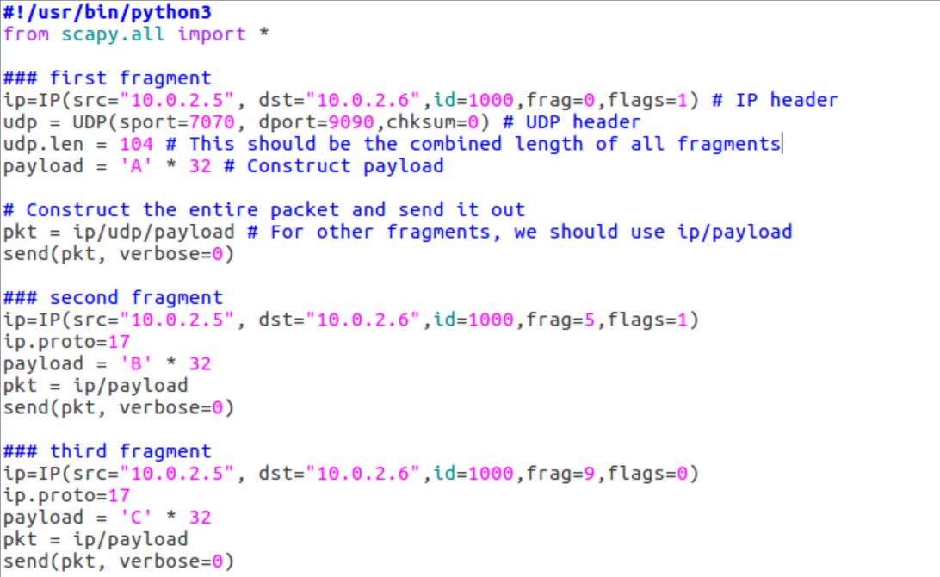

该代码构造了一个长104B（包括UDP首部）的UDP报文，并把它分片成3个IP报文发送出去。

2、在虚拟机B上通过nc -lu 9090命令，持续监听9090端口：



可以看到，虚拟机B把数据部分打印了出来，说明虚拟机B把3个分片报文重组，收到了正确信息。

（二）Task 1.b: IP Fragments with Overlapping Contents

本实验发送分片的IP报文，将两个报文的部分数据重叠或其中一个报文的数据完全重叠，观察实验结果。

1、分片1和2重叠8字节，先发分片1再发分片2：

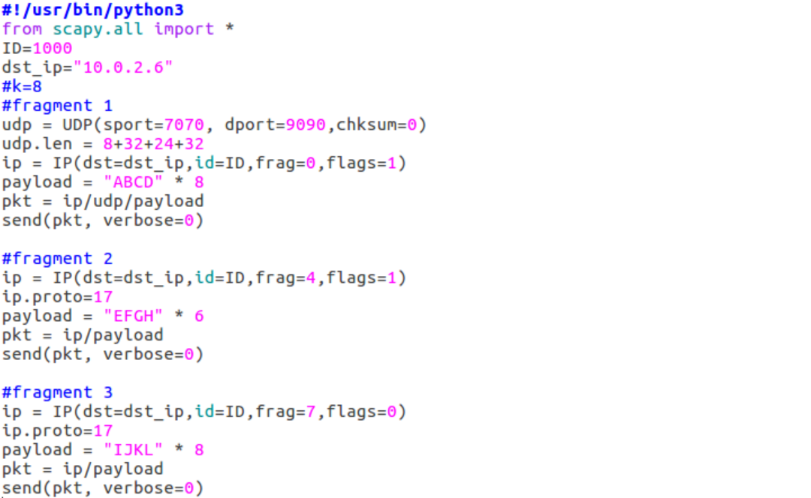

若设置udp.len=8+32+24+32，则服务器端没有响应 。若设置udp.len=8+32+16+32（即减去重叠数据的长度），则服务器端打印出数据，且抹去了第二个分片的前8个字节：



2、分片1和2重叠8字节，先发分片2再发分片1：

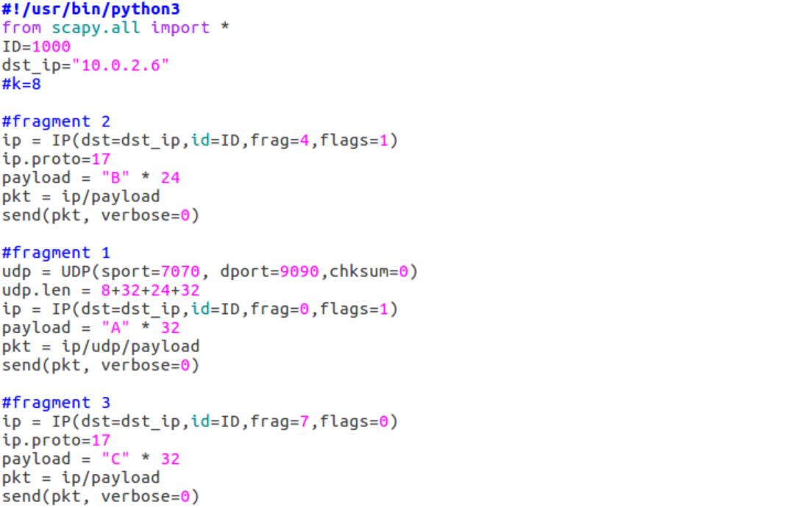

结果和1一样。

3、分片2重叠在分片1中，先发分片1再发分片2：

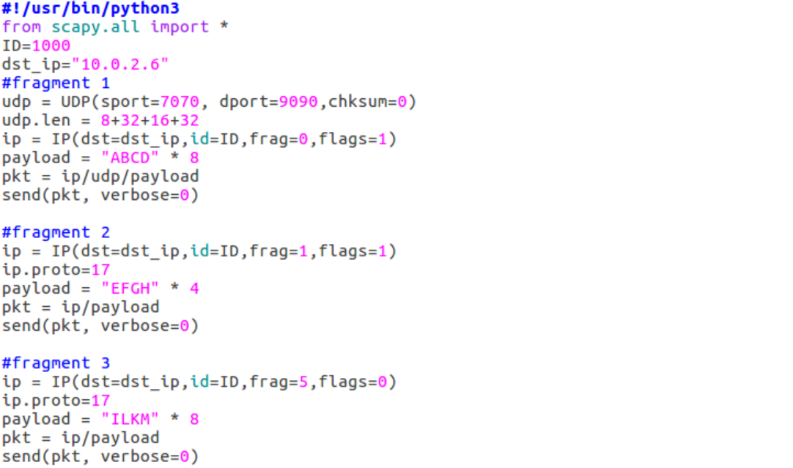

若设置udp.len=8+32+16+32，则服务器端没有响应 。若设置udp.len=8+32+32（即减去分片2数据的长度），则服务器端打印出数据，且抹去了第二个分片的数据内容：



4、分片2重叠在分片1中，先发分片2再发分片1：

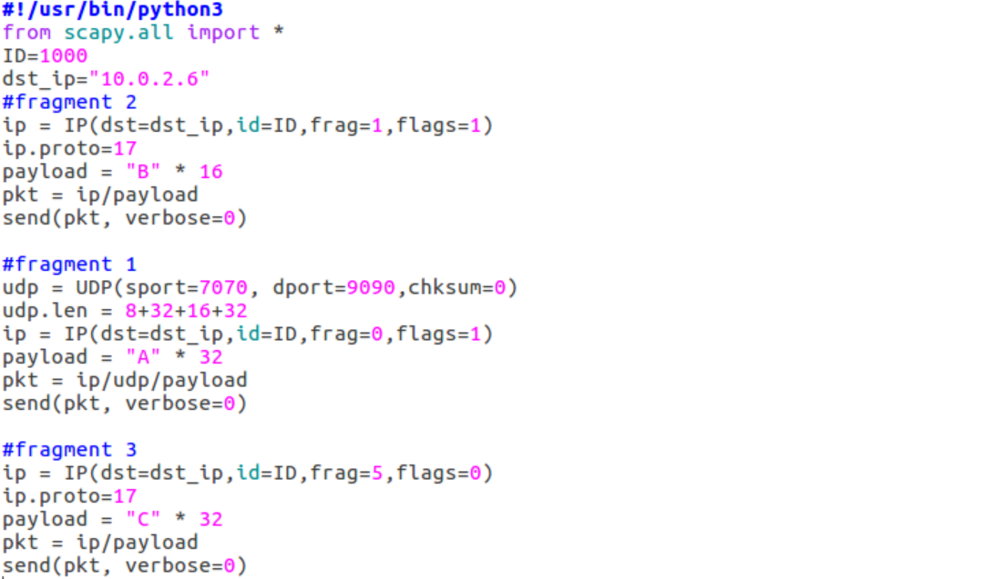

结果和3一样。

（三）Task 1.c: Sending a Super-Large Packet

本实验发送3个数据总长为65600B的IP分片，观察服务器端有什么响应。

1、编写代码，发送3个总长超过65600B的IP分片：

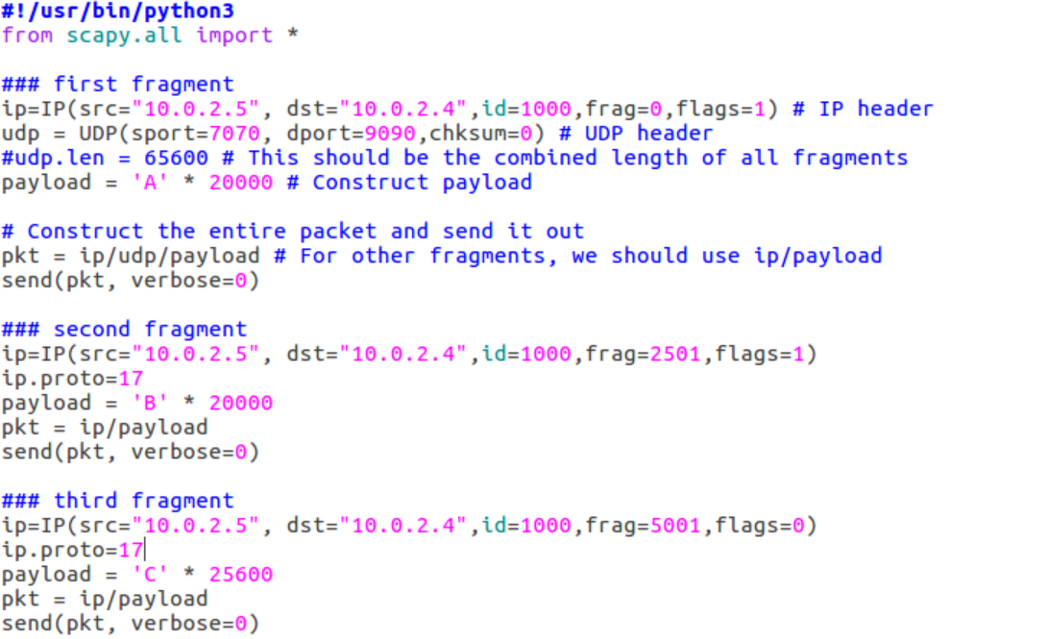

2、让服务器端监听

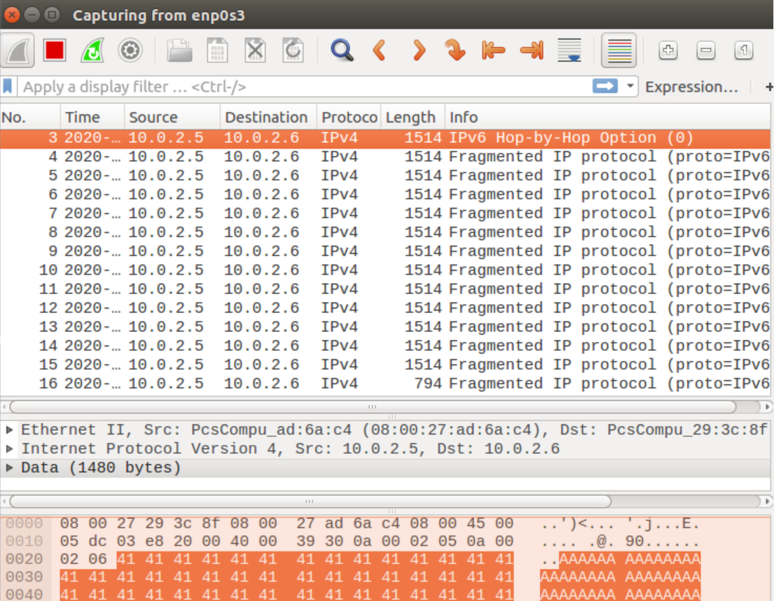

可以看到，IP分片报文被继续分片，第一个分片被分成13个包含1480B数据的分片和一个包含760B数据的分片。数据链路层规定数据帧中的MTU（最大传送单元）不能超过1500B，超过的则进行分片处理。

（四）Task 1.d: Sending Incomplete IP Packet

本实验让虚拟机A向B发送许多不完整的IP数据包，则这些报文将保留在B的内核中，这样会导致B的性能下降而不能再提供服务——拒绝服务攻击。

1、在虚拟机A上编写并运行以下代码，向B发送许多报文（但B组合不了一个完整的报文）：

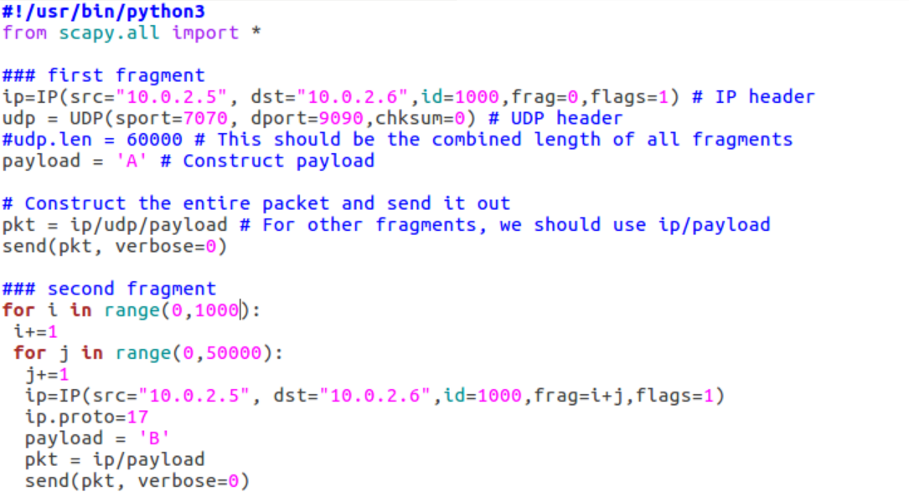

2、在虚拟机B上监听9090端口，打开wireshark观察流量：



服务器端无响应。

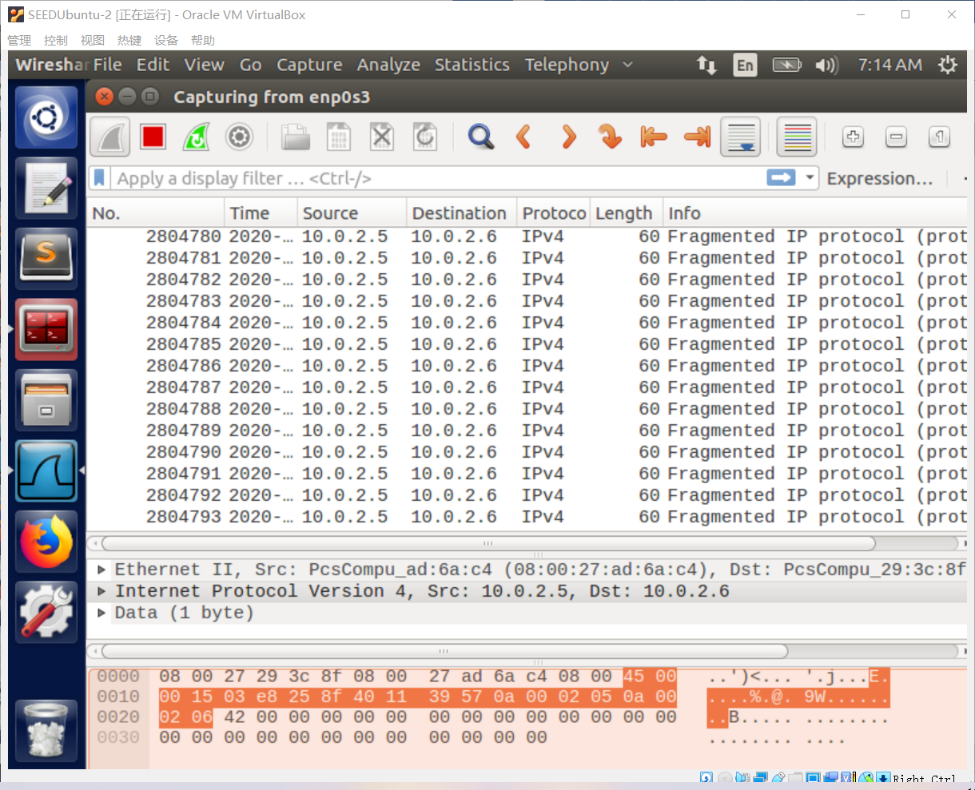

已经发送了很大数量的报文（但仍未拒绝服务…）。